1.Popíšte vlastnosti NH₃ a chemickú reakciu na jeho výrobu. Ako by ste túto látku dokázali?
NH₃ amoniak, bezfarebný zapáchajúci plyn s prenikavým, ostrým, silne dráždivým zápachom vodný roztok (26% roztok) voláme čpavok = vodný roztok amoniaku je hydroxid amónny s potenciálnym vzorcom NH₄OH),
Molekula amoniaku je výrazne polárna a rozpúšťa sa vo vode
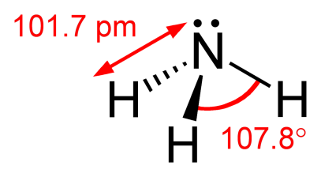na dusíku je 1 voľný el.pár 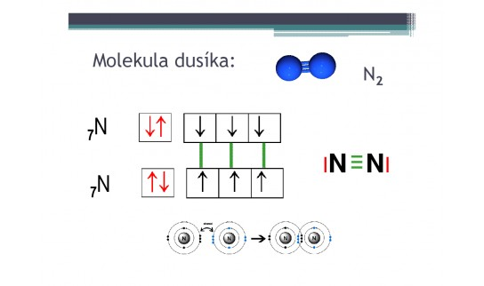
Začiatkom 1. svetovej vojny nemeckí chemici Haber a Bosch navrhli postup, dnes zvaný Haber-Boschova syntéza na priamu syntézu amoniaku z plynného dusíka a vodíka:
N₂ (g)+ 3 H₂ (g) → 2 NH₃ (g) (podmienky: Fe, 450° C, zvýšený tlak)

V laboratóriu sa vyrába:
Laboratórne sa amoniak pripravuje tepelným rozkladom=zahriatím zmesi amónnych solí(chlorid amónny) a silnej zásady:

NH₄Cl + NaOH → NH₃ + NaCl + H₂O
K nasýtenemu vodnému roztoku NaOH (1,8g NaOH + cca 2ml vody) a pridáme 2,4g chloridu amónneho - túto zmes zohrievame.
Dôkaz amoniaku – zápach + indikátorový papierik sa sfarbí na modro !!!!
Amoniak má zásaditý charakter (spôsobuje ho voľný elektrónový pár na dusíku) – viaže protón H⁺ za vzniku amónneho katiónu HN₄⁺.
Využitie amoniaku: používa sa pri výrobe kyseliny dusičnej HNO₃, v kvapalnom skupenstve ako hnojivo, na výrobu farbív, pri chemických syntézach, ako chladiaca látka v chladiarenských prístrojoch – v kvapalnom skupenstve a podobne.
2. Napíšte rovnicu výroby chlóru a jeho dôkaz.
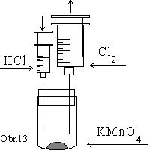
Chlór sa pripravuje elektrolýzou NaCl
- v digestóriu!!!!!! v semimikrosústave pomocou striekačiek chlór pripravíme reakciou:
A)manganistanu draselného KMnO₄ a kyseliny chlorovodíkovej HCl:
2 KMnO₄ + 16 HCl → 5 Cl₂ + 2 KCl + 2 MnCl₂ + 8 H₂O
B) burelu a kyseliny chlorovodíkovej
MnO₂ + 4HCl → Cl₂ + MnCl₂ + 2 H₂O
Chlór je žltozelený plyn, veľmi jedovatý, toxický, vdychovanie - edém pľúc (opuch)
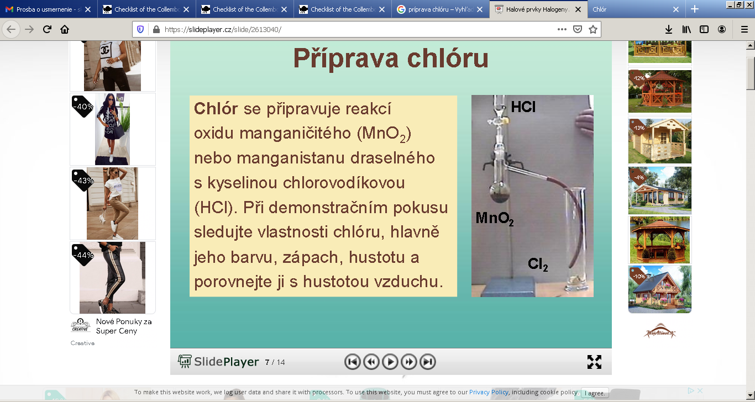
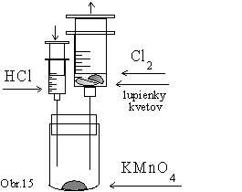
najreaktívnejší nekov, je agresívny, spôsobuje koróziu, má bieliace (odfarbí farebný papier a farebné lupienky kvetov) a dezinfekčné účinky (ničí mikroorganizmy, odstraňuje zápach pri hnilob.procesoch)
-dezinfekčný účinok v HClO má O Reakcie chlóru: Na + Cl₂ → 2 NaCl
Ak zavádzame chlór do roztoku AgNO₃ Ag⁺ + Cl⁻ → vznikne biela zrazenina AgCl ↓

Chemickou reakciou zapíšte laboratórny spôsob prípravy sulfánu a popíšte jeho vlastnosti. Prečo je sulfán významným analytickým činidlom?
Sulfán=sírovodík, H₂S – veľmi toxický bezfarebný nepríjemne zapáchajúci plyn so zápachom po skazených vajciach, vzniká pri rozklade bielkovín, dobre rozpustný vo vode, slabá dvojsýtna kyselina, odvodzujú sa z neho 2 rady solí: HS⁻ (hydrogénsulfidy) a S⁻² (sulfidy)
Má redukčné účinky, príprava:
FeS + 2HCl →FeCl₂ + H₂S
Používa sa v analytickej chémii ako dôkazové činidlo, používa sa pri delení katiónov
Sulfán reaguje s katiónmi kovov za vzniku farebných málo rozpustných zrazenín ↓
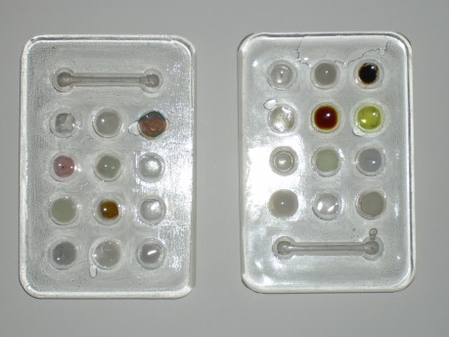
Dôkaz sa robí na kvapkovacej doštičke a používa sa plynný H₂S, sulfánová voda alebo (NH₄)₂S (sulfid amónny)
Ag₂S, PbS, CuS, HgS, FeS – čierna zrazenina
Sb2S3 (sulfid antimonitý) – oranžová
CdS – žltá
ZnS – biela
MnS - ružová

Navrhnite postup dôkazu katiónov s-prvkov plameňovou skúškou.
Dôkaz s – prvkov sa robí plameňovou skúškou
– ide o dôkaz katiónov alkalických kovov alebo kovov alkalických zemín
- Využíva sa to v analytickej chémii na ich dôkaz
- Katióny týchto kovov farbia plameň
- Li+ farbí plameň na karmínovočerveno
- Na+ –na žlto
- K+ na fialovo-červeno
- Ca2+ – tehlovočerveno
- Ba2+ – zelenožlto
- Sr2+ – karmínovočerveno
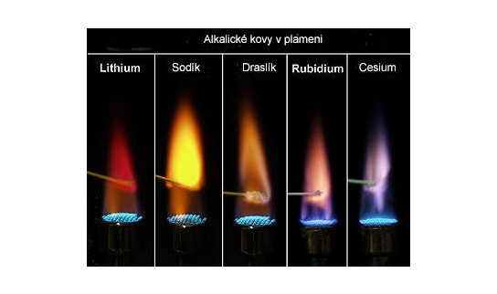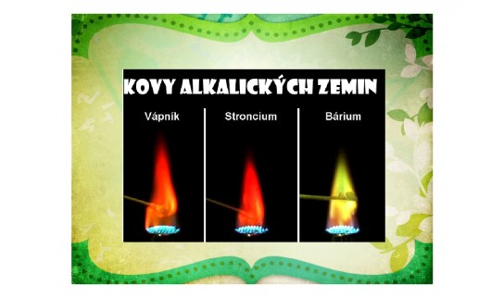
Používa sa na to drôtik s očkom(oceľový) – vyčistí sa ponorením do HCl a opakovaným vyžíhaním v plameni kahana.
Takto vyčistený a vyžíhaný drôtik namočíme do solí alkalických kovov/kovov(chloridy, dusičnany) alkalických zemín vložíme do nesvietivej časti plameň a svietivá časť sa sfarbí. Podľa farby identifikujeme druh katiónu.
Popíšte aparatúru na laboratórnu výrobu kyslíka rozkladom peroxidu vodíka. Priebeh chemickej reakcie zapíšte chemickou rovnicou. Ako by ste previedli dôkaz prítomnosti kyslíka?
Kyslík je v bežných podmienkach bezfarebný plyn bez zápachu, ťažší ako vzduch
Zmes O:H 1:2 je výbušná
- nie je horľavý ale podporuje horenie – podmienka horenia
- pre život nevyhnutný, vzniká fotosyntézou
Priemyselne sa pripravuje frakčnou destiláciou skvapalneného vzduchu alebo elektrolýzou vody.
V laboratóriu sa kyslík pripravuje tepelným rozkladom peroxidu vodíka – katalyzátorom reakcie je burel (MnO2)
Pomôcky: skúmavka, drevená špajdla
Potrebné chemikálie: peroxid vodíka H₂O₂, oxid manganičitý MnO₂
Postup:
Do banky nalejte asi 50 ml peroxidu vodíka (zriedený) a pridajte asi špachtličku manganistanu (resp. oxidu manganičitého).
Pozorovanie:
Reakcia je silne exotermická
MnO₂
2 H₂O₂ → O₂ + 2H₂O Dôkaz kyslíka: zasunutím tlejúcej špajdle do skúmavky, špajdla sa rozhorí + orosia sa steny skúmavky

Navrhnite aparatúru na prípravu oxidu uhličitého z uhličitanu vápenatého. Napíšte rovnicu prebiehajúcej chemickej reakcie. S využitím dostupných pomôcok zrealizujte pokus na dôkaz prítomnosti CO₂.
CO2 doma vieme pripraviť reakciou sódy bikarbóny a octu
Vznikajúci CO2 ak nalejeme na horiacu sviečku, sviečka zhasne
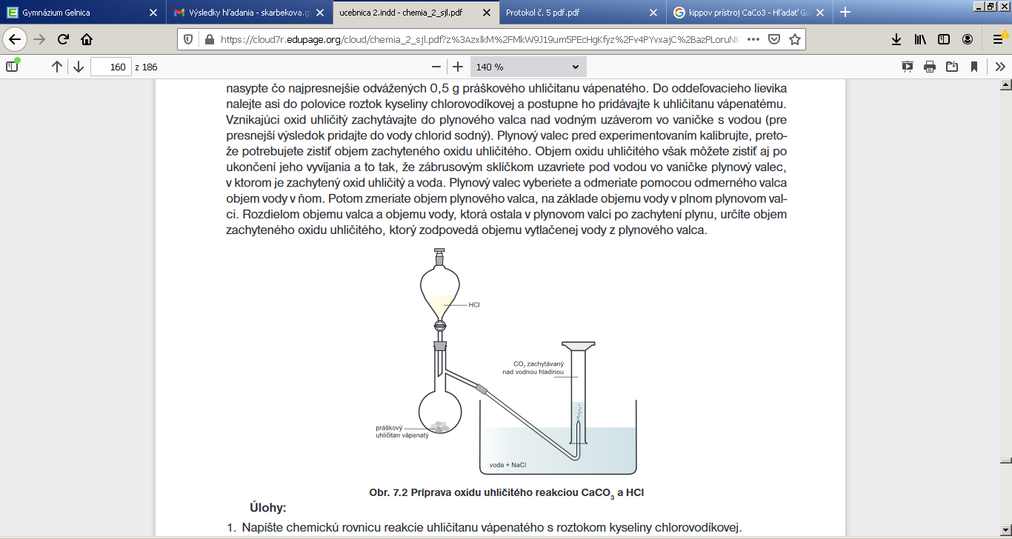
Chemikálie:CaCO3, HCl (zriedená),
CaCO3 + 2HCl → CaCl₂ + CO2 ↑ + H2O
Aparatúra:
Oddeľovací lievik- tam nalejeme zriedenú HCl
Frakčná banka – tam dáme práškový CaCO₃
Po prikvapkaní HCl vznikajúci CO₂ zachytávame
v odmernom valci pod vodou – CO2 vytlačí vodu z valca
Vlastnosti CO₂: -ťažší ako vzduch
-hasí plameň –je súčasťou hasiacich prístrojov,
- zavádzaním CO₂ do vody vzniká slabá kyselina uhličitá H₂CO₃
-pri vyššej teplote – varením minerálky sa CO₂ uvoľňuje

Dôkaz prítomnosti CO₂ – vo vydychovanom vzduchu – fúkaním cez slamku do roztoku vápenného mlieka: CO2+Ca(OH)2 → CaCO3+ H2O
roztok váp.mlieka sa zakalí na bielo

Objasnite princíp hydrolýzy v prípade Na₂CO₃, KCl, NH₄Cl a CH₃COONH₄. V akej oblasti predpokladáte pH týchto roztokov?
Hydrolýza = protolytická reakcia iónov rozpustenej soli s vodou.
Soľ =látka zložená z katiónu kovu (alebo NH4⁺) a aniónu kyseliny (má časť z K a časť zo Z)
Kyslosť/zásaditosť vodných roztokov solí závisí od typu iónov, z ktorých je soľ zložená:
KCl - soľ silnej zásady (KOH) a silnej kyseliny (HCl)
POZOR! Hydrolýze nepodliehajú katióny silných zásad a anióny silných kyselín!
Riešenie:
Na₂CO₃ - zásadité pH – soľ silnej Z a slabej K
KCl – neutrálne pH - soľ silnej K a silnej Z
NH₄Cl – kyslé pH – soľ slabej Z a silnej K
CH₃COONH₄ – neutrálne pH – soľ slabej K a slabej Z

- Vodný roztok SILNEJ K. a SILNEJ Z. - nepodlieha hydrolýze,
pr. KCl KCl → K⁺ + Cl⁻
- pH roztoku KCl bude: __neutrálny!!!!__soľ silnej K a silnej Z____

2.Vodný roztok SLABEJ K. a SLABEJ Z. - nepodlieha hydrolýze,
pr. CH₃COONH_{4 (octan amónny)} CH₃COONH₄ → CH₃COO⁻ + NH₄⁺

- pH roztoku CH₃COONH₄ bude_____neutrálny!!!!!____soľ slabej K a slabej Z_______

3. Vodný roztok SILNEJ K. a SLABEJ Z.
pr. NH₄Cl NH₄Cl → NH₄⁺ + Cl⁻
NH₄⁺ + H₂O → H₃O⁺ + NH₃
Cl⁻ + H₂O → nehydrolyzuje
pH roztoku NH₄NO₃ bude: ___ kyslý______

Vodný roztok SLABEJ K. a SILNEJ Z.
pr. Na₂CO₃ Na₂CO₃ → 2Na⁺ + 2CO₃⁻²
2Na⁺ + H₂O → nehydrolyzuje
CO₃⁻² + H₂O → HCO₃⁻ + OH⁻
- pH roztoku Na₂CO₃ bude:___zásaditý___

s – prvky Charakterizujte s prvky, ich fyzikálne a chemické vlastnosti. Porovnajte vlastnosti s¹ a s² prvkov. Aké vlastnosti má spoločné a čím sa od alkalických kovov líši vodík? Uveďte výskyt s prvkov - Na, K, Mg, Ca v prírode a v zlúčeninách. Uveďte význam zlúčenín pre prax: NaCl, NaOH, CaO, Ca(OH)_{2,} CaCO₃.
s¹ – prvky – alkalické kovy (okrem H) | s² prvky – kovy alkalických zemín
- majú veľké atómové polomery narastajú zhora dole (Li<Na<K<Rb....) | - majú menšie atómové polomery ako s1 prvky
- sú to kovy veľmi mäkké, striebrobiele, dajú sa krájať nožom, striebrolesklé | - sú to kovy. ale tvrdšie ako alkalické kovy, striebrosivé, sú krehké – majú pevnejšiu kovovú väzbu
- do väzby poskytujú svoj jediný valenčný elektrón | - majú dva valenčné elektróny, ktoré poskytujú do väzby – tie sa ťažšie odtrhnú z elektrónového obalu, a preto sú s2 prvky menej reaktívne ako s1 prvky
- v zlúčeninách tvoria vždy katióny v oxidačnom čísle +1 majú vždy príponu –ný pr. sodný, draselný, lítny | - v zlúčeninách tvoria vždy katióny v oxidačnom čísle +2 majú vždy príponu – natý pr. vápenatý, horečnatý
- sú veľmi reaktívne, najreaktívnejšie, preto vyskytujú sa v prírode vyskytujú iba v zlúčeninách | -sú reaktívne ale MENEJ REAKTÍVNE ako s1, vyskytujú sa iba v zlúčeninách - biogénne
- pre vysokú reaktivitu sa uskladňujú v petroleji (nereaktívna =inertná sústava – oxidovali by sa vzdušným kyslíkom) | -uskladňujú sa v petroleji (nereaktívna =inertná sústava – oxidovali by sa vzdušným kyslíkom)
– sú biogénne = nevyhnutné prvky(Na, K, Li) | - sú biogénne = nevyhnutné prvky (Ca, Mg)
- reakcie s vodou sú búrlivé až výbušné,  2Na + 2H₂O → 2NaOH + H₂↑ (fenolftaleín spôsobí sfarbenie roztoku na ruž-fialovo) vznikne hydroxid a VODÍK !!! | -reakcie s vodou – menej búrlivé  Ca + 2H₂O → Ca(OH)₂ + H₂↑  vznikne hydroxid a VODÍK !!!
- majú malú hustotu (Li, Na, K majú menšiu hustotu ako voda – pohyb po hladine vody) | majú vyššiu hustotu ako s1
-sú silné redukovadlá | - sú slabšie redukovadlá ako s1
-tvoria silné zásady, najsilnejšou zásadou je CsOH | -tvoria silné zásady, ale slabšie ako s1 prvky
-majú najnižšie hodnoty elektronegativity a ionizačnej energie I_{A} | -majú vyššie hodnoty elektronegativity ako s1 a ionizačnej energie I_{A}
- majú nízku teplotu topenia - klesá od Li po Cs | - majú vyššiu teplotu topenia ako alkalické kovy
Výskyt v prírode – pre svoju reaktívnosť sa VŽDY vyskytujú v zlúčeninách, najbohatší zdroj morská voda, minerálky,
Na NaCl=halit, kuchynská soľ – soľné bane, more, NaNO3= Na
K – KCl=sylvín
Mg – CaCO₃.MgCO₃ dolomit, súčasť zeleného farbiva=chlorofylu Mg2+ v tvrdej vode
Ca - CaCO₃.MgCO₃ dolomit, CaCO3 =vápenec, v tvrdej vode
význam pre prax:
NaCl – chlorid sodný, soľ nad zlato, súčasť morskej vody, zdroj dôležitých iónov Na⁺ a Cl⁻
NaOH – hydroxid sodný, silná zásada, disociovaná vo vodnom roztoku na svoje ióny
CaO – pálené vápno, dezinfekcia, nátery, stavebníctvo, ENDOTERMICKÁ reakcia,
- pálenie prebieha vo vápenke 900-1000 °C CaCO₃ → CaO +CO₂
Ca(OH)_{2 –} hasené vápno, dezinfekcia, nátery, stavebníctvo, EXOTERMICKÁ r. – teplo sa uvoľňuje – hasenie vápna
CaO + H₂O →Ca(OH)₂
CaCO₃ – vápenec
Vodík je bezfarebný plyn, najľahší zo všetkých plynov, má najmenší atómový polomer, neradí sa k alkalickým kovom, výbušný súčasť H₂O, vytvára dvojatómové zlúčeniny, najrozšírenejší vo vesmíre, má 3 izotopy
₁¹H, ₁²H ₁³H (prócium, deutérium, trícium)
Molekulový vodík (H₂) je nereaktívny- reaguje pri zvýšenej teplote, elementárny – veľmi reaktívny
Využitie vodíka: ako redukčné činidlo, výroba amoniaku, metanolu, ekologické palivo – alternatívny zdroj E

Navrhnite prípravu vodíka v jednoduchej aparatúre. Nakreslite túto aparatúru a rovnicou vyjadrite, ako by ste vodík dokázali.
Vodík- 1.prvok v PSP – protónové číslo ₁H, má 3 izotopy ₁¹H, ₁²H ₁³H (prócium, deutérium, trícium) najľahší plyn zo všetkých, ľahší ako vzduch, bezfarebný, bez zápachu, POZOR! je VÝBUŠNÝ a horľavý. Má redukčné účinky.
Výroba vodíka: tepelným rozkladom metánu (1200°C), elektrolýzou vody - veľmi energeticky náročné, elektrolýzou vodného roztoku NaCl (ako vedľajší produkt)
Laboratórna výroba:
- Zn + 2HCl → ZnCl₂ + H₂↑ unikajúci vodík pozorujeme ako bublinky
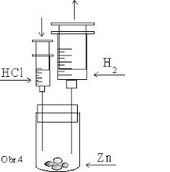
Chem. reakciu uskutočníme v semimikrosústave s injekčnými striekačkami: Do skúmavky dáme pár granuliek Zn - cez jednu striekačku prikvapkávame HCl a piest 2.striekačky sa bude dvíhať vznikajúcim vodíkom

- Reakciou alkalických kovov s1 a s2 prvkov s vodou: napr.
2Na + 2H₂O → 2NaOH + H₂↑ (ruž.-fial.sffenolftaleín indikuje vznik NaOH)
- NaOH + alobal → bublinky H₂ – EXOTERM.REAKCIA
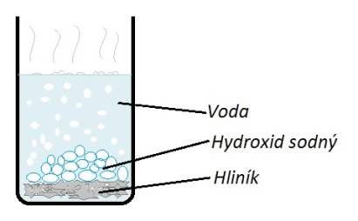

Dôkaz vodíka:
- zasunutím tlejúcej špajdle do skúmavky s vodíkom – štekne(zvukový efekt) + skúmavka sa orosí
2H₂ + O₂ → 2H₂O
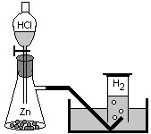Aparatúra výroby vodíka zachytávaním pod vodou(vznik.vodík vytláča vodu z odmerného valca
d – prvky - Charakterizujte d prvky a ich postavenie v rámci PTP. Popíšte význam a využitie: Cu, Zn, Cr, Mn, Fe, Hg, Au, Ag a ich zlúčenín.
Charakteristika:V PSP sú umiestnené v strede, ich valenčné elektróny sú umiestnené v orbitáloch s a d
Význam a využitie:
d-prvky sú umiestnené v strede PTP, sú to prvky 10 skupín - 3.-12. skupina, 4.-7. periódy,
valenčné elektróny majú v s a d orbitáloch, všeobecný zápis el. konfigurácie: ns⁰⁻² (n-1)d¹⁻¹⁰
n – číslo periódy, riadka v PTP
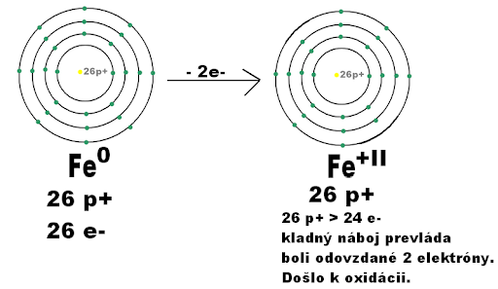
napr. ₂₆Fe protónové číslo je 26, t.j. v jadre má 26 p⁺ a v obale 26 e⁻
úplný zápis elektrónovej konfigurácie: 1s² 2s² 2p⁶ 3s² 3p⁶ 4s² 3d⁶
skrátený zápis cez vzácny plyn [₁₈Ar] 4s² 3d⁶

_{Výnimková konfigurácia: 24}Cr: by mal mať: [₁₈Ar] 4s² 3d⁴ ale
_{Platí pravidlo:} stabilné sú polozaplnené alebo úplne zaplnené d orbitály!!!!!!! preto má [₁₈Ar] 4s¹ 3d⁵
Obsadzované vrstvy sú energeticky blízke a elektróny vo valenčnej vrstve veľmi ľahko preskakujú.

Triviálne názvy skupín d-prvkov:
Triáda železa: Fe, Co, Ni
Triáda ťažkých platinových kovov:osmium(Os),irídium(Ir),platina(Pt)
Triáda ľahkých platinových kovov:ruténium(Ru), rhódium(Rh), paládium(Pd)

Vlastnosti d-prvkov:
- Sú to prechodné prvky, všetky d-prvky sú kovy
- dobré vodiče elektrického prúdu a tepla
- kujné, ťažné, lesklé, tvrdé, vysoké teploty topenia, veľké hustoty,
- nízke hodnoty ionizačných energií a elektronegativity
- tvoria katióny, sú redukčné činidlá, majú variabilné= rôzne oxidačné čísla (výnimka Zn, Cd, Hg)
- zlúčeniny farebné (výnimka Zn, Cd, Hg...)
- pri bežných podmienkach sú stále, tvoria komplexné zlúčeniny
- pri vyšších teplotách sa zlučujú priamo s kyslíkom, chlórom a sírou
- oxidy prvkov s nižším oxidačným číslom sú väčšinou zásadotvorné (CuO), prípadne amfotérne (MnO2)
- oxidy prvkov s vyššími oxidačnými číslami sú väčšinou kyselinotvorné (Cr₂O₃, Mn₂O₇)
- katalyzátory v chem. reakciách a živých organizmoch
Výskyt: a) rýdze napr. Au, Ag, Cu b) v zlúčeninách - v rudách napr. ako oxidy, sulfidy...
- v rade Sc – Fe výskyt prevažne ako oxidy 2. v rade Fe – Zn ako sulfidy 3. Au, Pt - ako čisté=rýdze kovy
Význam a využitie prvkov a ich zlúčenín:
Cu | mikroprvok, červ.-hnedý kov, neušľachtilý,súčasť enzýmov(superoxiddizmutáza),pre krvotvorbu  CuSO₄.5H₂O – modrá skalica- postreky proti hubám(fungicídy), Cu-elektrotechnika, dobrý vodič
Zn | po Fe 2.najrozšírenejší d-prvok, mikroprvok, súčasť inzulínu a enzýmov(superoxiddizmutáza), dôležitý pre rast vlasov, nechtov, v prírode iba v zlúčeninách, ruda ZnS=sfalerit, ZnO a Zn(OH)₂ – sú amfotérne látky (reagujú aj s kyselinami aj so zásadami)
Cr | striebrolesklý veľmi tvrdý kov, odolný voči korózii, zlúčeniny Cr^{VI} (chrómové) – vysoko toxické, karcinogénne, podstata dychovej skúšky na detekciu alkoholu v dychu redukcia Cr^{VI} na Cr^{III} Cr^{III} –v nízkych koncentráciách-biogénny,udržiava normál. hladinu glukózy a cholesterolu v krvi
Mn | striebrolesklý krehký tvrdý kov, ruda pyroluzit MnO2, burel=katalyzátor – hnedočierny prášok, MnO₂ ₋ katalyzuje rozklad 2H₂O₂ →2H₂O + O₂ KMnO4 – hypermangán – sivočierna kryštalická látka, dobre rozpustná vo vode – ružovo-fialový roztok, dezinfekčné účinky, oxidačné činidlo
Fe | Biogénny prvok, zložka červeného krvného farbiva=HEMOGLOBÍNU a svalového farbiva =MYOGLOBÍNU ako Fe²⁺, prenos O, pyrit FeS₂, chalkopyrit CuFeS₂, ocieľok (FeCO₃)
Hg | jediný kvapalný kov, zliatiny voláme amalgámy=plomby, ruda HgS= rumelka, cinabarit, zlúčeniny a pary sú toxické, používal sa v teplomeroch, tlakomeroch, ako elektródy
Au | Stabilné-zlatité zlúčeniny Au^{III}, kyanidový spôsob získavania, rozpúšťa sa iba v lúčavke kráľovskej – zmes kyselín HCl:HNO₃ 3:1,karát=miera rýdzosti-24 karátov 99,99% Au - 18 karátové 75%
Ag | vyskytuje sa rýdze,v zlúčeninách Ag2S =argentit, výroba kyanid.spôsobom, šperky, elektrotechnika,antibakter.účinky–koloidné striebro,halogenidy-výroba zrkadiel,AgCl biela zrazenina

Výroba železa a ocele
Opíšte výrobu železa a ocele. Popíšte vysokú pec a deje, ktoré prebiehajú vo vysokej peci. Porovnajte vlastnosti železa a ocele. Ako sa dosahujú požadované vlastnosti ocele? Zapíšte elektrónovú konfiguráciu ₂₆Fe.
El.konfigurácia ₂₆Fe úplný zápis: 1s² 2s² 2p⁶ 3s² 3p⁶ 4s² 3d⁶
Skrátený zápis cez vzácny plyn: ₂₆Fe [₁₈Ar] 3d⁶ 4s²

Železo je 4. najrozšírenejší prvok na Zemi, dôležitý biogénny makroprvok, súčasť hemoglobínu (prenos kyslíka z pľúc do tkanív), nedostatok Fe – spôsobuje chudokrvnosť (anémia) – únava, bledosť...
Nezlúčené železo sa v prírode nevyskytuje – iba meteorické, roztavené železo Fe+Ni tvoria zemské jadro. Vyskytuje sa vo forme zlúčenín – oxidy a uhličitany - železné rudy:
hematit (krveľ) = Fe2O3, magnetit (magnetovec) Fe3O4 = FeO · Fe2O3 (oxid železnato-železitý), limonit (hnedeľ) Fe2O3 · xH2O siderit (ocieľok) FeCO3 pyrit FeS2.

Výrobou železa sa zaoberá hutnícky priemysel - vo vysokých peciach z rúd železa

PRINCÍP: Redukcia oxidov železa uhlíkom alebo oxidom uhoľnatým pri vysokých teplotách.

Rudy sa pred spracovaním vo vysokej peci pražia(zbavujú sa vody a síry), primiešavajú sa aj rôzne rudy – tento proces - homogenizácia.

Vysoká pec: Vysoká pec je vysoká 30 až 50 m a široká 7 – 10 m. Zvnútra je pokrytá žiaruvzdorným materiálom, zvonku je chladená, pracuje nepretržite niekoľko rokov, na Slovensku sú U.S. Steel Košice a Železiarne Podbrezová.

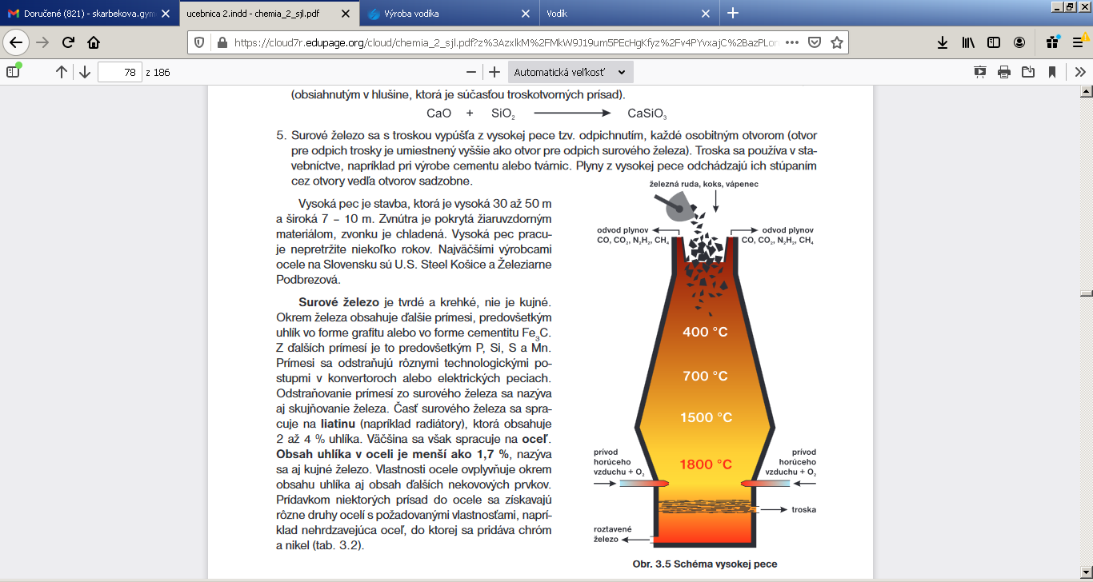
Surové železo je tvrdé a krehké, nie je kujné – NEPOUŽÍVA SA, lebo okrem Fe obsahuje ďalšie prímesy - uhlík vo forme grafitu alebo vo forme cementitu Fe3C + P, Si, S a Mn.
Prímesi sa odstraňujú v konvertoroch alebo elektrických peciach.
Odstraňovanie prímesí zo surového železa nazývame skujňovanie železa.

1.Časť surového železa sa spracuje na liatinu (napríklad radiátory), ktorá obsahuje 2-4 % uhlíka.
2.Väčšina sa však spracuje na oceľ - obsah uhlíka v oceli je menší ako 1,7 %, nazýva sa aj kujné železo.
Prídavkom niektorých prísad do ocele – získame nehrdzavejúcu oceľ, do ktorej sa pridáva chróm a nikel.

Hlavné deje:
Vysoká pec sa plní cez otvor sadzobne
koksom (redukčné činidlo)+ železnou rudou+troskotvornou prísadou (najčastejšie vápencom).
Táto zmes postupne v peci klesá, vysušuje sa.
V pásme pece s teplotným rozpätím 500 – 1000 °C dochádza k termickému rozkladu vápenca.
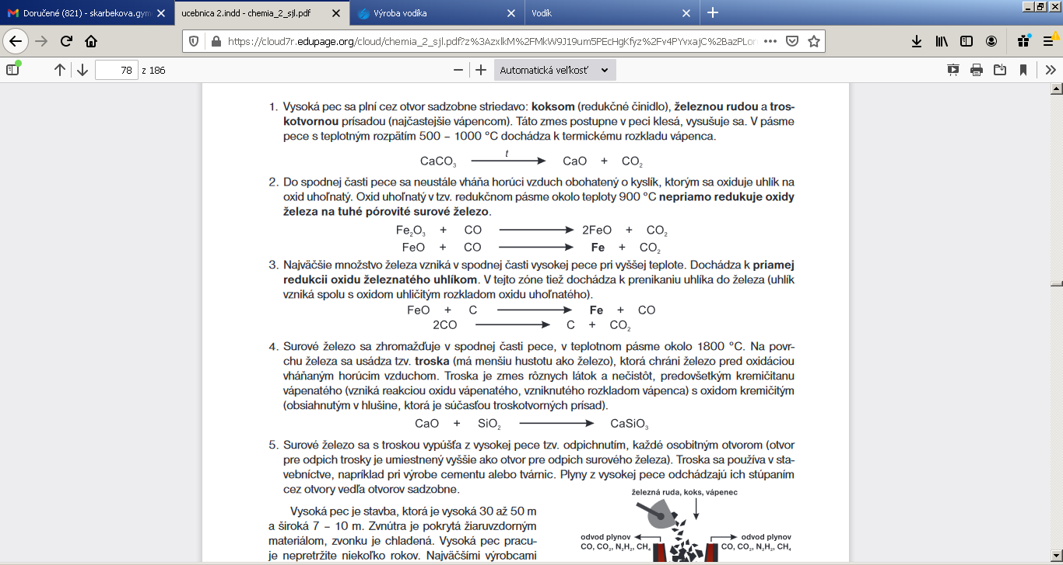
- Do spodnej časti pece sa neustále vháňa horúci vzduch obohatený o kyslík, ktorým sa oxiduje uhlík na oxid uhoľnatý.

Oxid uhoľnatý v tzv. redukčnom pásme okolo teploty 900 °C nepriamo redukuje oxidy železa na tuhé pórovité surové železo.


Najväčšie množstvo železa vzniká v spodnej časti vysokej pece pri vyššej teplote. Dochádza k priamej redukcii oxidu železnatého uhlíkom.
V tejto zóne tiež dochádza k prenikaniu uhlíka do železa (uhlík vzniká spolu s oxidom uhličitým rozkladom oxidu uhoľnatého).

Surové železo sa zhromažďuje v spodnej časti pece, v teplotnom pásme okolo 1800 °C.
Na povrchu železa sa usádza tzv. troska (má menšiu hustotu ako železo), ktorá chráni železo pred oxidáciou vháňaným horúcim vzduchom.
Troska = zmes rôznych látok a nečistôt, predovšetkým kremičitanu vápenatého CaSiO₃
Surové železo sa s troskou vypúšťa z vysokej pece tzv. odpichnutím,
otvor pre odpich trosky je umiestnený vyššie ako otvor pre odpich surového železa
Troska sa používa v stavebníctve, napríklad pri výrobe cementu alebo tvárnic.

Prvky 16. skupiny (VI. A)
Charakterizujte chalkogény, ich výskyt, základné vlastnosti, príklady najznámejších zlúčenín. Porovnajte vlastnosti kyslíka a síry, opíšte rozdiely medzi modifikáciami síry. Popíšte význam kyslíka, jeho použitie v praxi. Vysvetlite environmentálne problémy súvisiace s ozónovou vrstvou.

Prvky 13. a 14. skupiny (III. A a IV. A)
Popíšte minerály Al, Si a C. Vymenujte alotropické modifikácie C a popíšte ich štruktúru a vlastnosti z nej vyplývajúce. Vymenujte kyslíkaté a bezkyslíkaté zlúčeniny uhlíka. Vysvetlite vplyv CO₂ ako skleníkového plynu. Vyjadrite chemickými rovnicami amfotérne vlastnosti Al. Čo je aluminotermia?
Prvky 15. skupiny (V. A)
Vymenujte a charakterizujte prvky p³, ich výskyt v prírode. Vymenujte modifikácie a využitie fosforu. Popíšte bezkyslíkaté a kyslíkaté zlúčeniny dusíka. Objasnite príčinu znečistenia životného prostredia zlúčeninami dusíka. Prečo sú dusík a fosfor biogénne prvky?

Prvky 17. a 18. skupiny (VII. A a VIII. A)
Zapíšte všeobecný vzorec elektrónovej konfigurácie, umiestnenie v PTP, fyzikálne vlastnosti halogénov za normálnych podmienok (skupenstvo, farba, rozpustnosť) a ich chemické vlastnosti. Napíšte vzorce najdôležitejších minerálov halových prvkov, ich triviálne názvy a využitie. Odvoďte kyslíkaté kyseliny chlóru, pomenujte ich a určte, ktorá z nich je najsilnejšia, najstabilnejšia a ktorá má najsilnejšie oxidačné vlastnosti. Popíšte vlastnosti a využitie halogénov a vzácnych plynov.

